本次校级智能汽车竞赛 采用小车车模为运动载体，结合主控芯片、传感器、电机及电机驱动等模块完成车模在以下赛道路线的行驶。 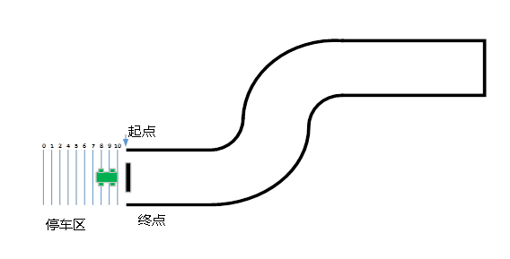

评分标准：
在起点处启动，延黑线框定的路线行驶，到终点处刹车，计算行驶时间，以时间进行排名，用时少者获胜。

